KOLONBIA, BAKE IHESKORRA
GATAZKA ARMATUAREN 50 URTEREN ONDORIOEI BURUZKO ERAKUSKETA

Nazioarteko Amnistiak ekoiztua, Liburutegi Nagusian (Alderdi Eder)
egongo da ikusgai apirilaren 12ra arte

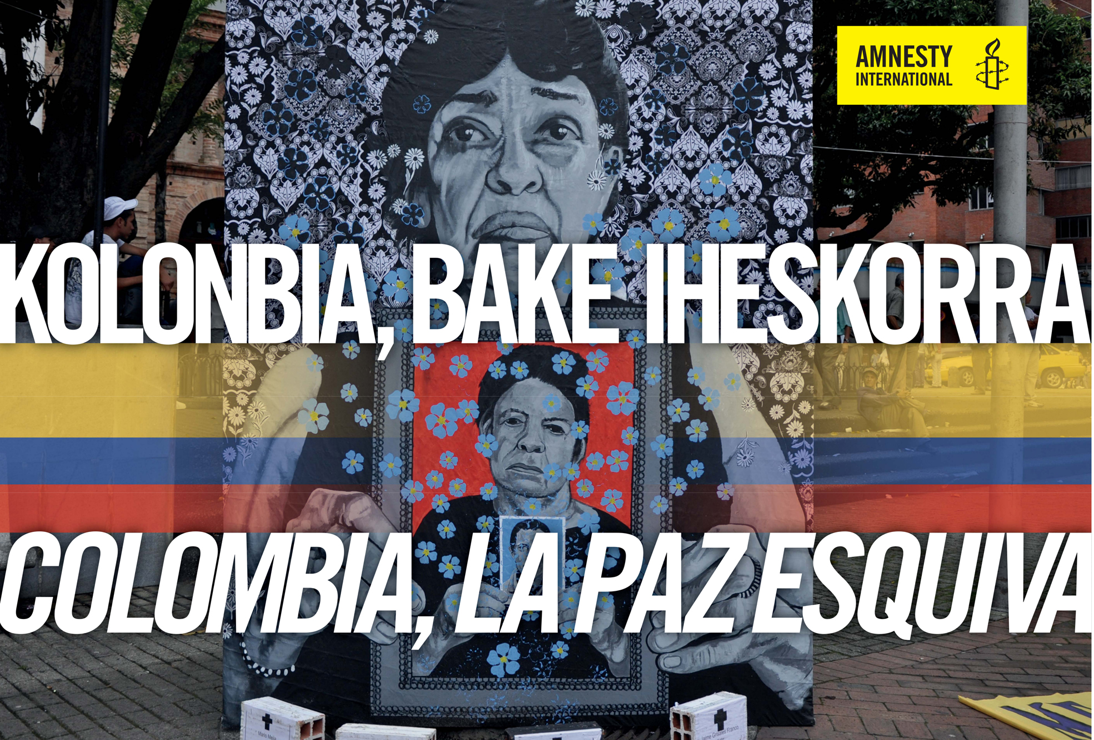
Donostiako Giza Eskubideen Zinemaldiak Kolonbia, bake iheskorra erakusketa hartu du bere baitan: erakusketa berri bat, zinemaldian eskainitako beste jardueren artean, Latinoamerikako herrialde horretan mende erdi baino gehiago iraundako borroka iruditan jasotzen duena.

Zinemaldiaren erakunde kolaboratzaile den Amnesty Internationalaren erakusketa hau giza eskubideen defendatzaile kolonbiarrekin lankidetzan taxutu da, erakundeak berak landutako txostenetan oinarrituta.

Kolonbian bakeaz hitz egiten denean, gatazkak mende erdi bat baino gehiago iraun ondoren, erakusketak oso modu didaktiko batean jasotzen ditu bere ondorioak lau atal nagusitan: borrokaren erantzule eta eragile desberdinak, populazio zibila (biktima nagusia), giza eskubideen urraketak eta ONUren gomendioak, gatazka kudeatzeko eta biktimei ordaina emateko.

Erakusketaren izenak –Bake iheskorra– aditzera eman nahi du, orain bakeaz hitz egiten dela, bake hori iheskor agertuko dela oraindik, egia, justizia, ordaina eta giza eskubideekiko errespetua ez dagoen bitartean. “Bakea ezin da eraiki zigorgabetasunaren oinarrietatik. Erantzuleek erantzun egin behar diete Kolonbiako gatazkaren atzean ezkutatzen diren krimen izugarri guztiei”, azpimarratzen dute Nazioarteko Amnistiatik.

Hona hemen erakusketan dokumentatzen diren datuetako batzuk: 265.000 hildako, 6 milioi lekualdatu, desagerpen behartuen 45.000 biktima... Gehien gehienak zibilak eta ia erdia emakumeak.

Erakusketa honek gizahilketa, tortura, sexu indarkeria, bahiketa sufritu izan dutenen aienea biltzen du, gogoz kontra arma bat hartzera behartu zituzten pertsonena…

Elkarrizketetarako kontaktua: Edurne Bajo (Amnesty International)
663 56 03 41 / ebajo@hotmail.com
COLOMBIA, LA PAZ ESQUIVA
EXPOSICIÓN SOBRE LAS CONSECUENCIAS DE 50 AÑOS DE CONFLICTO ARMADO

Producida por Amnistía Internacional, estará instalada en la
Biblioteca Central (Alderdi Eder) hasta el 12 de abril

El Festival de Cine y Derechos Humanos de San Sebastián acoge la muestra Colombia, la paz esquiva, una exposición inédita que forma parte de las actividades paralelas del certamen y que hace un recorrido por más de medio siglo de hostilidades en el país latinoamericano.

La muestra de Amnistía Internacional, entidad colaboradora del festival, ha sido elaborada con la colaboración de defensores y defensoras colombianas de los derechos humanos y en base a los informes realizados por la propia organización.

Cuando se habla de paz en Colombia, después de más de medio siglo de conflicto, la muestra recoge de una forma muy didáctica sus efectos en cuatro grandes bloques: los y las diferentes responsables y agentes de la contienda, la población civil (principal víctima), las violaciones de los derechos humanos y las recomendaciones de la ONU para la gestión del conflicto y la reparación a las víctimas.

El título de la muestra, La paz esquiva, quiere significar que, ahora que se habla de paz, esta se seguirá mostrando esquiva mientras no haya verdad, justicia, reparación y respeto a los derechos humanos. “La paz no se puede construir sobre la impunidad. Los responsables deben responder por todos los horrendos crímenes que esconde el conflicto colombiano”, según remarcan desde Amnistía Internacional.

Algunos de los datos que se documentan en la muestra son: 265.000 personas muertas, 6 millones de desplazadas, 45.000 víctimas de desaparición forzada... La inmensa mayoría civiles y casi la mitad mujeres.

Y que la exposición recoge el lamento de quienes han sufrido homicidio, tortura, violencia sexual, secuestro, de las personas que fueron obligadas a coger un arma a su pesar…

Contacto para entrevistas: Edurne Bajo (Amnistía Internacional)
663 56 03 41 / ebajo@hotmail.com

